Jona, 14. November 2022

Medienmitteilung
Stiftung Balm – Adventsaktivitäten 2022
Die Stiftung Balm lädt zum Adventsmarkt ein
19./20. November 2022
Stimmungsvoll, reizend und einladend – so präsentiert sich der Adventsmarkt auf dem Balm-Areal am kommenden Wochenende. Mit über 20 Häuschen lädt der Markt zum Schmökern, Entdecken und Staunen ein. Neben Produkten der Stiftung Balm bieten Hersteller aus der Region ihre authentischen Erzeugnisse an. Und auch in den Geschäften der Stiftung Balm herrscht eine vorweihnachtliche Atmosphäre.

Entdecken Sie Bezauberndes, Handgefertigtes und Festliches aus der Stiftung Balm sowie von regionalen Marktfahrerinnen und Marktfahrern. Weihnachtsfloristik, Engel, Seifen liebliche Geschenke, kreative Dekorationselemente sowie Holzprodukte und feine Köstlichkeiten sind nur einige Beispiele davon, was es im reizenden Marktdörfchen alles zu entdecken gibt.

Auf die Jüngsten warten Lebkuchen-Verzieren, Märchenerzählungen im Stroh und verschiedene Aktivitäten mit den Tieren auf dem Balmhof. Ein abwechslungsreicher Tag mit feiner Verköstigung und wertvollen Begegnungen ist garantiert.

Advent im Werkatelier und im Blumengeschäft 'arte e fiori'
Auch im Blumengeschäft 'arte e fiori' an der Rathausstrasse sowie im Werkatelier am Herrenberg in Rapperswil ist Adventsstimmung eingekehrt. Mit Passion und in vorweihnachtlicher Atmosphäre sind ganz besondere Werke entstanden, die die Mitarbeitenden der Stiftung Balm in ihren Geschäften anbieten.
Das diesjährige Adventsthema im Werkatelier der Stiftung Balm lautet 'Goldzauber'. Entsprechend präsentiert sich der Laden in diesem glänzend-warmen Farbton und überrascht mit zauberhaften Erzeugnissen.
Wunderbare Adventsfloristik und weihnachtliche Gestecke gibt es im Blumengeschäft 'arte e fiori'. Gerne geht das Team auch auf individuelle Wünsche ein.
Sonntagsverkauf im Werkatelier und 'arte e fiori' am 4., 11. und 18. Dezember von 12.00 – 17.00 h.

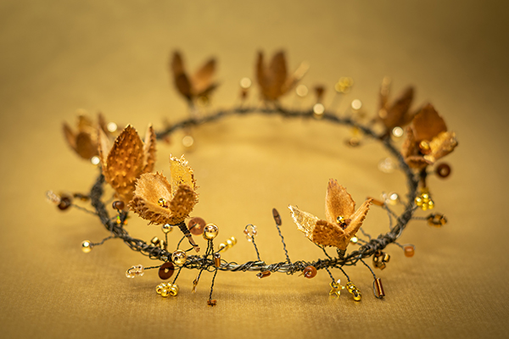
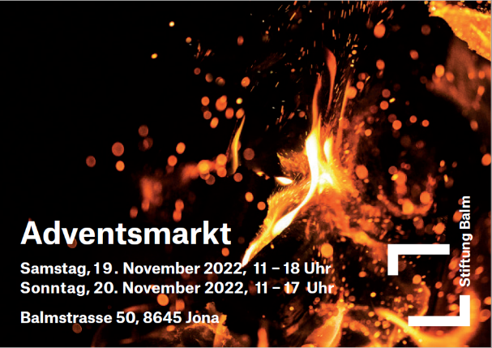

Goldzauber aus dem Werkatelier
Adventsmarkt auf dem Balm-Areal

Medienkontakt
Priska Engelbogen, Leiterin Marketing, Kommunikation & Fundraising
Telefon 055 220 65 91, E-Mail: priska.engelbogen@stiftungbalm.ch

Stiftung Balm
Die Stiftung Balm sieht ihre Aufgabe darin, gemeinsam mit und für Menschen mit Beeinträchtigung Zukunftsperspektiven und Lebensräume zu gestalten. Sie sollen selbstbestimmend am Leben teilhaben und sich wohl fühlen. Zum Angebot der Stiftung gehören eine Heilpädagogische Schule mit 107 Schülerinnen und Schülern sowie unterschiedliche Wohn-, Arbeits- und Beschäftigungsformen an verschiedenen Standorten. Die Industriewerkstatt und der Gartenbau befinden sich in Jona, das Werkatelier und das Blumengeschäft 'arte e fiori' in der Altstadt von Rapperswil. Ebenfalls zur Stiftung gehören das Wohnheim, die Gärtnerei, die Wäscherei, die Grossküche und das Catering, der Balmhof sowie das Café Balm auf dem Balm-Areal in Jona. Mit 105 Wohnplätzen, 85 Beschäftigungs- und 168 betreuten Arbeitsplätzen – davon 31 für Auszubildende – sowie rund 340 Mitarbeitenden ist die Stiftung Balm eine der grössten Institutionen im Kanton St. Gallen. Um mehr zu erfahren, besuchen Sie unsere Homepage www.stiftungbalm.ch

